Міністерство освіти і науки України
Львівський національний університет імені Івана Франка
Факультет електроніки та комп’ютерних технологій
Кафедра системного програмування

Звіт
Про виконання лабораторної роботи №3
«Безпека мережі»

Виконав:
Студент групи ФЕП-14c
Студент Шиманський М.В.

Перевірив:
Доцент Цибуляк Богдан Зіновійович

Львів 2026
Мета роботи: аналіз методів боротьби з різними видами мережевих атак та практична реалізація елементів політики мережевої безпеки (налаштування firewall, встановлення та налаштування VPN сервера).
Хід роботи
- Дослідження теоретичних відомостей.
- Приступаю до опрацювання першого завдання.
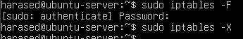
рисунок 1 (очищення існуючих правил фаєрволу)
рисунок 2 (дозвіл локального трафіку, підтримання існуючих з’єднань)
рисунок 3 (обмеження SSH доступу, відкриття HTTP/HTTPS)
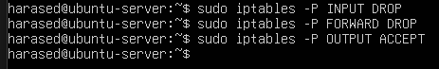
рисунок 4 (налаштовуємо захисний бар’єр для безпечної роботи)
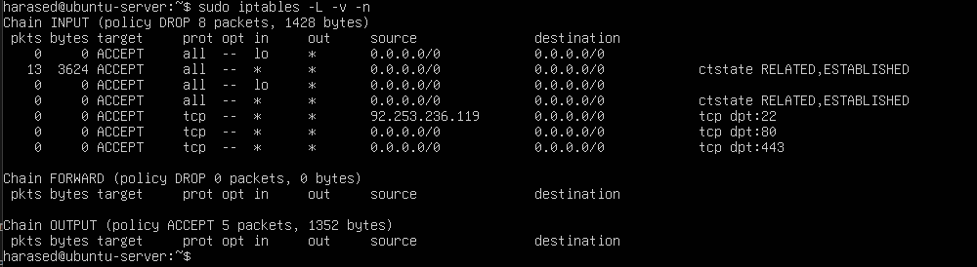
рисунок 5 (перевіряємо чи налаштування діють)
рисунок 6 (налаштовуємо тсп порт, щоб ми могли підключитись з віндовс)

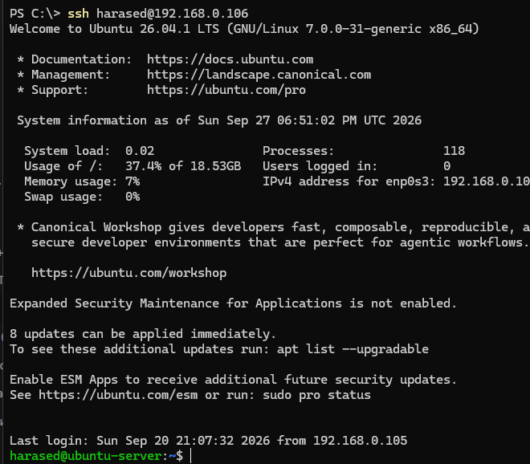
рисунок 7 (підключився до серверу з вінди, щоб міг вставляти команди з буфера)
- Приступаю до опрацювання четвертого завдання
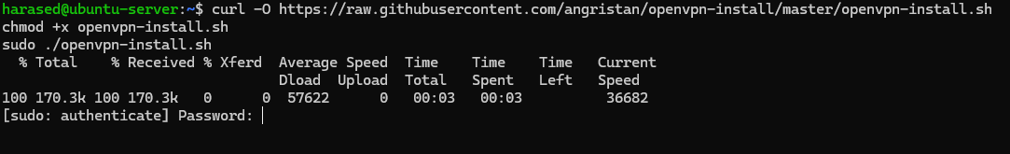
рисунок 8 (скачую opevpn, використовуючи скрипт з методички)
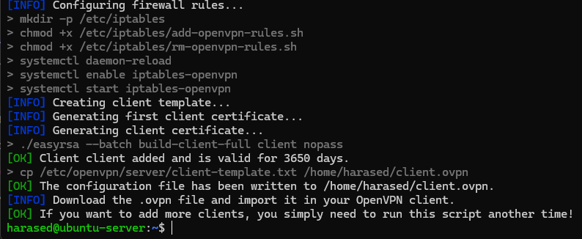
рисунок 9 (успішне встановлення)
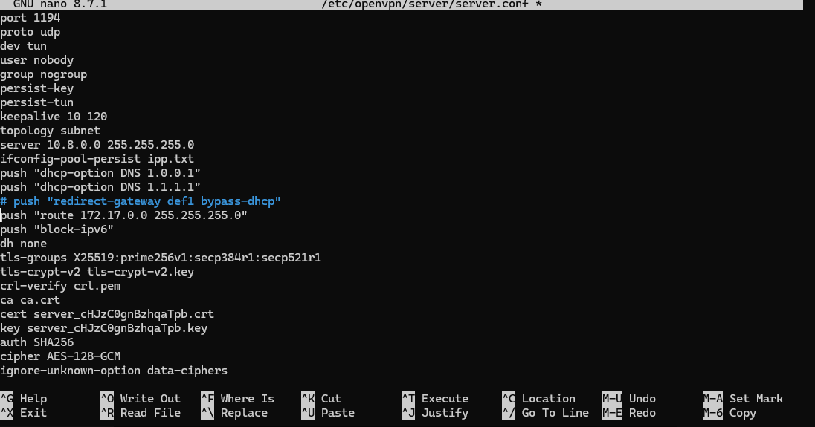
рисунок 10 (прописую клаудфлеєрвські днс порти та маршрутизацію інтернету)
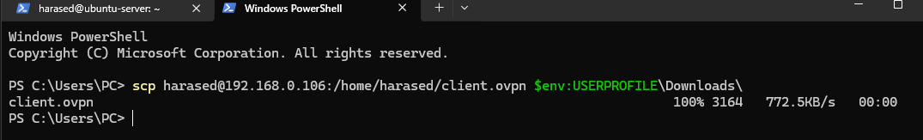
рисунок 11 (викачую файл для підключення до openvpn)
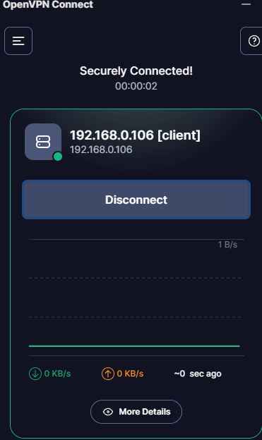
рисунок 12 (успішно підключаюсь до сервера)
- Виконую третє завдання
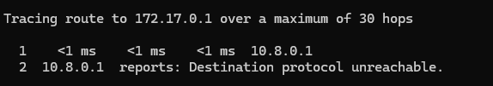
рисунок 13 (використовую команду для перевірки)
Висновок: У ході виконання лабораторної роботи я попрацював з фаєрволом та впном. Використав навички з минулих лабораторних робіт. Під час роботи виникали труднощі, а саме після підключення по ВПНУ пропадав інтернет через стандартні налаштування серверу, я їх змінив та вирішив цю проблему.

